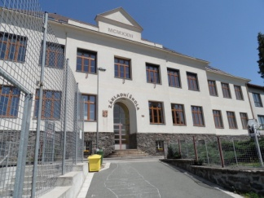
Plán činností na měsíc březen 2026

Služba měsíce : 8.třída, TU p. uč. Páchnik
Povinnosti služby: technická pomoc při kulturních akcích
3.3. Turnaj novoměstských škol ve vybíjené – 2. – 5. třída
Čas: 8. – 12:00
Zodpovídá: p. as. Kubcová, Melišová
4.3. IDZ Práce se třídou – 6. a 8. ročník
Čas: 9:55 – 13:25
Zodpovídá: p. ř. Dudášková
5.3. Kyberbezpečnost – beseda pro rodiče
Čas: 16:00 – 17:00
Zodpovídá: p. uč. Marková
9. – 13.3. Jarní prázdniny
16.3. Provozní porada – všichni
Čas: 14:00 – 15:00
18.3. Exkurze k volbě povolání – 8. ročník
Zodpovídá: p. uč. Skaličková
20.3. Matematický klokan
Zodpovídá: p. uč. Knoulichová
23. – 27.3. Ukliďme Česko – celá škola
24.3. Kyberbezpečnost – beseda s Policií ČR pro 4. – 7. ročník
Čas: 9 – 10:50 (4. a 5. ročník)
Čas: 10:50 – 12:30 (6. a 7. ročník)
30.3. Provozní porada – všichni
Čas: 14:00 – 15:00

